2016育苗支教医学健康
五年级大纲

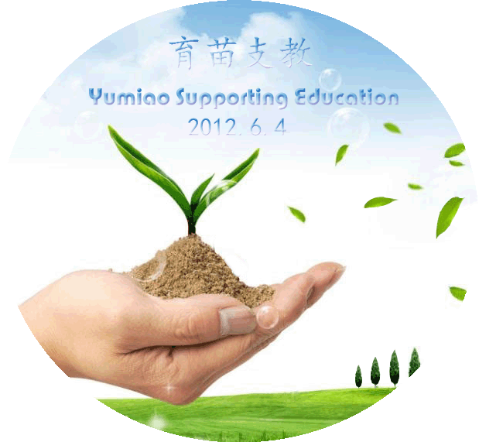

队伍：广西队
年级：五年级
项目负责人：杨晓萌
课时：6

一、教学目标
认识健康的重要性
掌握生活中简单的急救措施
观察学生的心理健康情况
二、教学重点内容
简单的人体结构知识
各种常见损伤的救助方法
个人卫生知识、正确饮食习惯及饮食禁忌
三、教学具体流程
课时 | 5年级教学开展
1课 | 兴趣普及、医学启蒙、人体基本解剖知识（各器官脏器大致分布与位置）
2课 | 视力及牙齿的保护，饮食知识
3课 | 几种常见伤处的绷带包扎法
4课 | 绷带包扎复习，三角巾包扎法，其他急救措施
5课 | 体检
6课 | 考试，结课
四，教学物资清单

物资 | 数量
小笔记本（奖品） | 10
书签（奖品） | 20
三角巾、绷带 | 共计50套 （3个年级）

五、注意事项
- 多给学生发言的机会，锻炼他们的逻辑表达能力
- 课时内容需多准备一些，以备突发情况可以救场
- 多准备一些和数学有关的有趣的视频，故事等，调动学生们的积极性。
- 教学进度根据实际情况要随时调整

六．具体的教授教案和教学资料：

第一课 医学健康与卫生习惯
一．什么是医学健康
1.笑话引入
几个朋友在一家小饭店吃饭，席间一个朋友夹起一块肝，对另一个说：你说，这是肝左叶还是右叶？
另一个也不含糊，研究一会，肯定地说：左叶！你看门静脉的分支走行角度比较平直，这是肝左叶的特点。
然后他夹了块肥肠，问那个，你说这是哪段肠管？
前者回答：这是乙状结肠，脂肪成分不多、粘膜光滑，TMD这家饭店蒙人！用乙状结肠冒充直肠卖给我们，老板！
老板没过来，旁边桌一个哥们儿脸色苍白地来了：求求你们，你们这桌我结了，别聊这个了成么？
2.提问
①大家眼中的医学
②生活中可以用到医学的哪些方面
③想了解哪些医学知识
3.什么是医学？
医学，是处理与人体生理处于良好状态相关问题的一种科学，是以治疗预防生理疾病和提高人体生理机体健康为目的。它是一个从预防到治疗疾病的系统学科，研究领域大方向包括基础医学、临床医学、法医学、检验医学、预防医学、保健医学、康复医学等。
4．学医的重要性
生老病死，没有一个离得了医学。医学是研究人类疾病，健康，生命的科学，没有医学就没有人类，人类有可能会死于各种各样的疾病，医学的初衷就是为了解除病人的疾苦，走向健康，学医的必须严谨，认真，不怕吃苦，不怕脏不怕累，真的是我不入地狱谁入地狱。
5. 人体基本解剖知识（各器官脏器大致分布与位置）
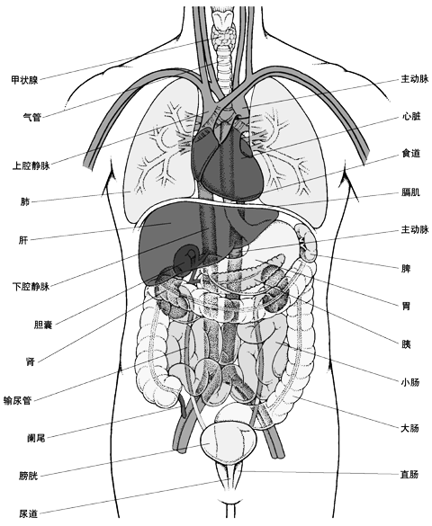
和同学们一起比划自己身体的部位来让同学们了解器官的大致位置。
6. 动手画一画
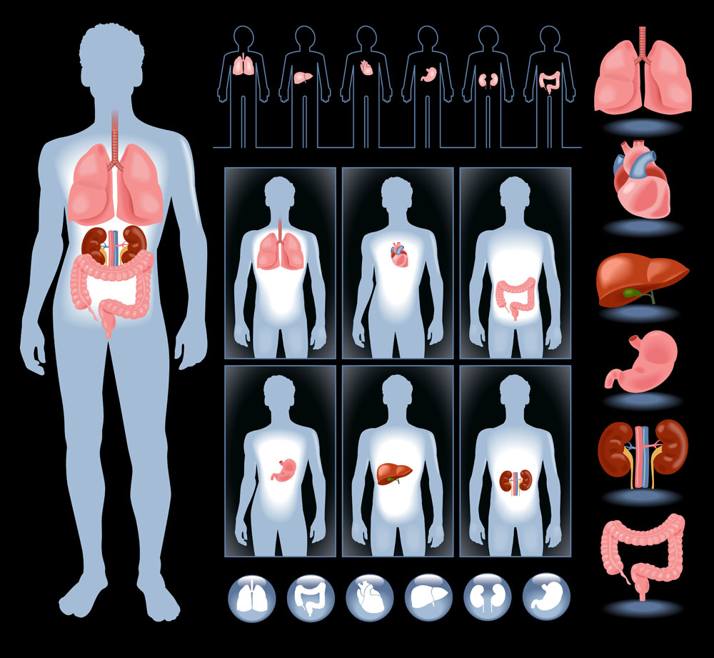
二．良好的卫生习惯
1. 手卫生
手卫生（hand hygiene）: 为洗手、卫生手消毒和外科手消毒的总称。
为达到普通洗手卫生的最清洁度，洗手时间最好不要少于20秒钟。
七步洗手法
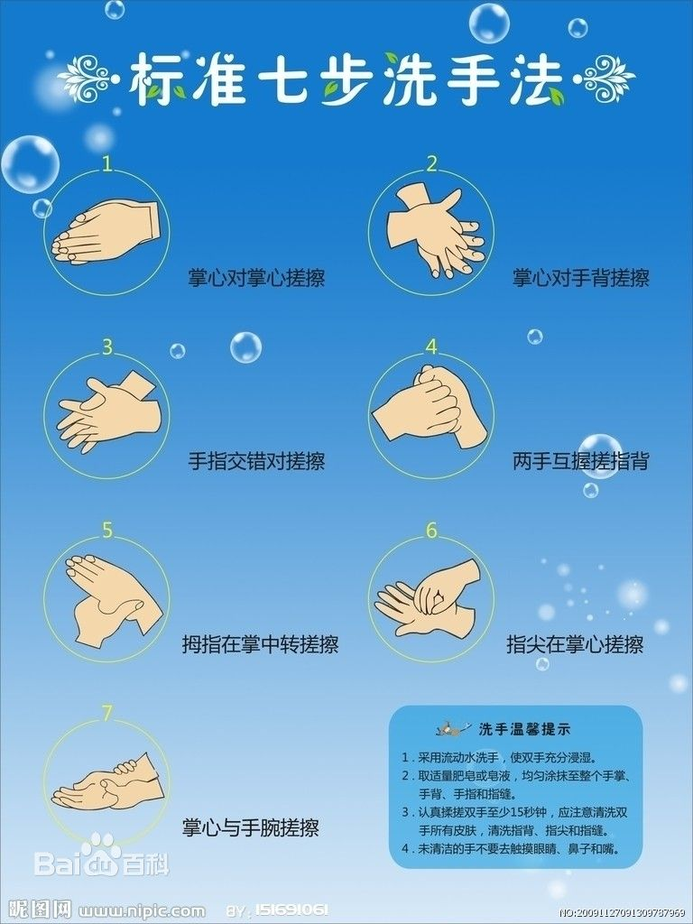
专家提倡：百姓要象医务人员一样，用七步洗手法清洁自己的手，以减少传染病的传播。

步骤
第一步：洗手掌 流水湿润双手，涂抹洗手液（或肥皂），掌心相对，手指并拢相互揉搓；
第二步：洗背侧指缝 手心对手背沿指缝相互揉搓，双手交换进行；
第三步：洗掌侧指缝 掌心相对，双手交叉沿指缝相互揉搓；
第四步：洗拇指 一手握另一手大拇指旋转揉搓，双手交换进行；
第五步：洗指背 弯曲各手指关节，半握拳把指背放在另一手掌心旋转揉搓，双手交换进行；
第六步：洗指尖 弯曲各手指关节，把指尖合拢在另一手掌心旋转揉搓，双手交换进行；
第七步：洗手腕、手臂 揉搓手腕、手臂，双手交换进行。^{[2]}

注意
1.手全过程要认真揉搓双手15秒以上；
2.特别要注意彻底清洗戴戒指、手表和其他装饰品的部位，（有条件的也应清洗戒指、手表等饰品），应先摘下手上的饰物再彻底清洁，因为手上戴了戒指，会使局部形成一个藏污纳垢的“特区”，稍不注意就会使细菌“漏网”。
2.饮食卫生
日常生活中养成良好的饮食习惯是预防“病从口入”的重要手段。
- 卫生知识
(1).不让饭菜馊坏变质天热饭菜烧多了，吃不完，如果放置时间过长，细菌大量繁殖，促使食物迅速出现发粘馊坏，吃了引起腹泻、腹痛等胃肠道疾病。因此，最好不要剩余饭菜，如果剩下的，先要烧透，再放到冰箱里保鲜好，无冰箱的，放在阴凉透风的地方，吃前一定要回锅烧透，不让变质。
(2).凉拌菜的卫生凉拌菜不但清脆可口，还可以保持蔬菜中的营养。但必须注意凉拌菜的卫生。因为各种蔬菜在施肥中，可能沾染有细菌、寄生虫卵等，再可能有残留的农药。如果不注意卫生，吃了就有可能感染寄生虫和肠道传染病。因此，吃凉拌菜，首先要选购质量较好的蔬菜，经过洗净（必须用自来水洗，不要用河水洗），再用开水烫泡2-5分钟（最好下锅略炒），手要洗干净，切菜刀、菜板和盛器都要先用沸水消毒，最好用筷子搅拌酱油和醋等佐料，防止污染，拌好后要及时吃，不要放置过久防止细菌繁殖。^{[6]}
(3).吃水产品要注意咸梭子蟹、黄泥螺、牡蛎、毛钳等小水产品夏季上市较多。这些水产品一般都要生拌冷吃或略加烫泡后即食用，如不注意卫生，很容易引起食物中毒等肠道传染病，因此，在夏秋天热最后不要吃。其他小水产品也要注意新鲜，入咸梭子蟹虽然经过盐腌加工，但在食用前应将脐、腮去掉，用冷水冲洗，再加佐料调制。吃多少洗多少，吃不完可用浓盐水浸没，吃前再用冷开水清洗。^{[6]}
(4).注意个人卫生手接触面最广。因此，传染机会也最多。养成勤洗手最重要关键，对预防肠道传染病的作用最大。有些人早上买菜，把鱼、肉、蔬菜等放到篮子里后，又到点心店买如大饼油条、糕点等早点，随手又放到篮子里，只有就使直接入口的点心与鱼肉蔬菜接触，就有可能沾染细菌和寄生虫卵。这种习惯一定要改掉。^{[6]}

第二课 视力及牙齿的保护，饮食习惯
1.视力的保护
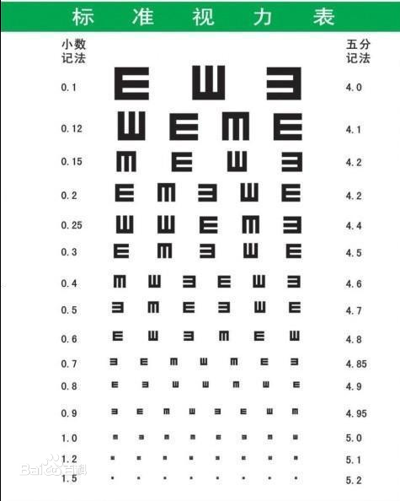
- 视力表的使用
检查视力一般分为远视力和近视力两类，远视力多采用国际标准视力表，此表为12行大小不同开口方向各异的“E”字所组成;测量从0.1-1.5(或从4.0-5.2);每行有标号，被检者的视线要与1.0的一行平行，距离视力表5米，视力表与被检查者的距离必须正确固定，患者距表为5米。如室内距离不够5米长时，则应在2.5米处放置平面镜来反射视力表。进行检测先遮盖一眼，单眼自上而下辨认“E”字缺口方向，直到不能辨认为止，记录下来即可。正常视力应在1.0以上。若被测试者0.1也看不到时，要向前移动，直到能看到0.1为止，其视力则是“0.1×距离/5=视力”;若在半米内仍看不到0.1，可令被测试者辨认指数，测手动、光感等。按检查情况记录视力。近视力多用“J”近视力表，同样方法辨认“E”字缺口方向，直到不能辨认为止，近距离可自行调整，正常近视力在30厘米处看清1.0一行即可，近视力检查有助于屈光不正的诊断。
②眼保健操的教授
新眼保健操
第一节：按揉攒竹穴
用双手大拇指螺纹面分别按在两侧穴位上，其余手指自然放松，指尖抵在前额上。随音乐口令有节奏地按揉穴位，每拍一圈，做四个八拍。
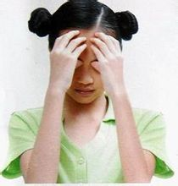
眼保健操
第二节：按压睛明穴
用双手食指螺纹面分别按在两侧穴位上，其余手指自然放松、握起，呈空心拳状。随音乐口令有节奏地上下按压穴位，每拍一次，做四个八拍。
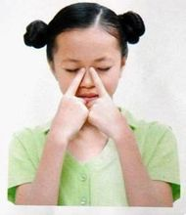
第三节：按揉四白穴
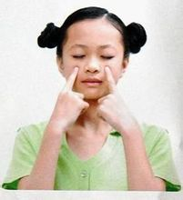
第四节：按揉太阳穴刮上眼眶
用双手大拇指的螺纹面分别按在两侧太阳穴上，其余手指自然放松，弯曲。伴随音乐口令，先用大拇指按揉太阳穴，每拍一圈，揉四圈。然后，大拇指不动，用双手食指的第二个关节内侧，稍加用力从眉头刮至眉梢，两个节拍刮一次，连刮两次。如此交替，做四个八拍。
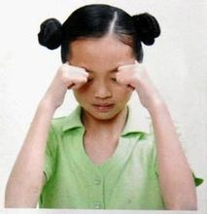
第五节：按揉风池穴
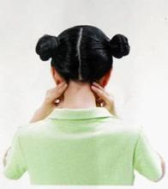
第六节：揉捏耳垂 脚趾抓地
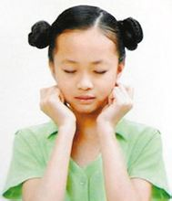
2.牙齿的保护
①笑话引入
有位父亲带着小女儿到医院拔牙，回家途中问她牙齿还疼不疼?
女儿答：“我不知道啊!牙齿留在牙医师那儿。”
②正确的刷牙方式
（1）牙刷的选择
选择牙刷的基本原则包括①刷头小；②刷毛硬度为中度或软毛；③刷柄易把握④适合儿童生长发育的不同时期的阶段牙刷。
(2) 刷牙步骤
1.清洁牙齿前侧时，使刷毛与牙面成45度角，顺着牙龈线上下轻刷每个牙齿。
2.清洁后牙内侧时，将牙刷放在牙龈处，从下往上，或从上往下刷。
3.清洁前门牙内侧时，用牙刷前端的刷毛上下轻刷。
4.清洁咬颌面时，来回轻刷每一个牙齿。
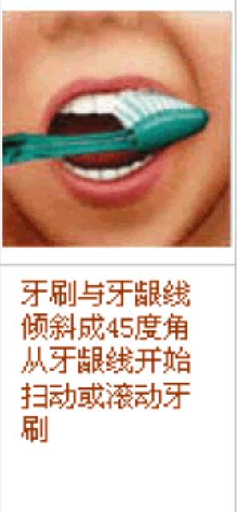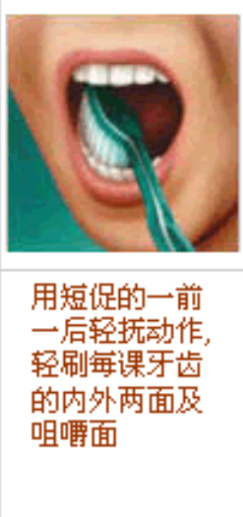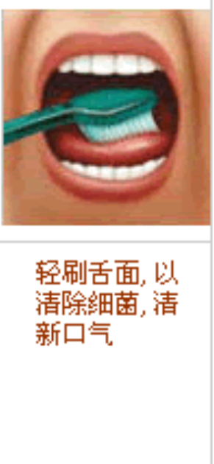

3.日常饮食
在日常生活中，人们常有一些不卫生的饮食习惯和行为，但很多人对此尚未重视起来，这对身体健康十分不利。"病从口入"这句话讲的就是这个道理，要注意：
(1).养成吃东西以前洗手的习惯。人的双手每天干这干那，接触各种各样的东西。会沾染病菌、病毒和寄生虫卵。吃东西以前认真用肥皂洗净双手，才能减少"病从口入"的可能。
(2).生吃瓜果要洗净。瓜果蔬菜在生长过程中不仅会沾染病菌、病毒、寄生虫卵，还有残留的农药、杀虫剂等，如果不清洗干净，不仅可能染上疾病，还可能造成农药中毒。
(3).不随便吃野菜、野果。野菜、野果的种类很多，其中有的含有对人体有害的毒素，缺乏经验的人很难辨别清楚，只有不随便吃野菜、野果，才能避免中毒，确保安全。
(4).不吃腐烂变质的食物。食物腐烂变质，就会味道变酸、变苦；散发出异味儿，这是因为细菌大量繁殖引起的，吃了这些食物会造成食物中毒。
(5).不随意购买、食用街头小摊贩出售的劣质食品、饮料。这些劣质食品、饮料往往卫生质量不合格，食用、饮用会危害健康。
(6).不喝生水。水是否干净，仅凭肉眼很难分清，清澈透明的水也可能含有病菌、病毒，喝开水最安全。

- 搭配禁忌
下列食物不可同时烹煮或同时服食，否则会引起或发生中毒，甚至有生命危险，千万不可疏忽大意。
(1).团鱼（水鱼、脚鱼）与苋菜食则死亡。吃空习菜汁可解救。
（2）.鲤鱼与甘草食则死亡。吃麻油二两可解救。
（3）.蜂糖与生葱食则死亡。米炒焦研末甘草二两煎服解救。
（4）.狗肉与绿豆食则肚腹肿大。甘草二两煎水解救。
(5).黄瓜与花生食则肚泻。吃霍香丸十克解救。
（6）.蚕豆与田螺食则绞肠痛。服童小便一茶杯解救。
（7）.蛇肉与萝卜食则死亡。吃鸡血一两解救。
（8）.杨梅与鸭肉食则死亡。吃妇人乳汁100克解救。
（9）.芥菜与兔肉食则中毒。吃杨梅水50克煎水解救。
（10）.冬笋与龟肉食则中毒。甘草二两煎水服可解救。
(11).冬瓜与鲫鱼食则脱水。吃空心菜汁一茶杯可解救。
(12).猪肉与芝麻花食则死亡。空心菜汁一茶杯解救。
(13).牛肉与香附子食则生九子疮。甘草二两煎水服解救。
(14).羊肉与西瓜食则中毒。
(15).洋葱与癞蛤蟆食则中毒。车前子50克煎水服可解救。
(16).鸡蛋吃后不能吃消炎片，食则中毒。吃黄泥水解救。
(17).孕妇不能多吃螃蟹，食则流产。
(18).吃桃子不能与白酒同服，多服会令人昏倒。

第三、四课 若干紧急处理方式
  - 知识回顾
找学生上来以小情景剧形式演绎上节课的知识点。（洗手、眼保健操、刷牙）
2.异物入眼的处理方法
方法一：发生异物入眼后，切勿用手揉擦眼睛，以免异物擦伤角膜。正确的处理方法是，先冷静地闭上眼睛休息片刻（如果是小孩应先将其双手控制住，以免揉擦眼睛）等到眼泪大量分泌，不断夺眶而出时再慢慢睁开眼睛眨几下，多数情况下，大量的泪水会将眼内异物自动地“冲洗”出来。
方法二：如果泪水不能将异物冲出，可准备一盆清洁干净的水，轻轻闭上双眼，将面部浸入脸盆中，双眼在水中眨几下，这样会把眼内异物冲出。也可请人将患眼撑开，用注射器吸满冷开水或生理盐水冲洗眼睛，或用杯子冲洗眼睛。
方法三：如果各种冲洗法都不能把异物冲出，可请人或自己翻开眼皮，用棉签或干净的手帕蘸凉开水或生理盐水轻轻将异物擦掉。
方法四：如果上述方法都无效，可能是异物陷入眼组织内，应立即到医院请眼科医师取出。千万不要用针挑或用其他不洁物擦拭、挑剔，以免损伤眼球，导致眼睛化脓感染。
异物取出后，可适当滴入一些眼药水或眼药膏，以防感染。
3常见的止血方法
包扎止血
适用于表浅伤口出血或小血管和毛细血管出血。
（1）粘贴创可贴止血将创可贴的一边先粘贴在伤口的一侧，然后向对侧拉紧粘贴另一侧。
（2）敷料包扎将足够厚度的敷料、纱布覆盖在伤口上，覆盖面积要超过伤口周边至少3厘米。
（3）就地取材可选用三角巾、手帕、清洁的布料包扎止血。
指压止血
用拇指压住出血的血管上端（近心端），以压闭血管，阻断血流。采用此法救护人员需要熟悉各部位血管出血的压迫点。仅适用于急救，压迫时间不宜过长。
填塞止血
用消毒的急救包、棉垫或消毒纱布，填塞在创口内，再用纱布绷带，三角巾或四头带作适当包扎，松紧度能达到止血目的为宜。
加垫屈肢止血
在肢体关节弯曲处加垫子，如放在肘窝、腘窝处，然后用绷带把肢体弯曲起来，使用环形或“8“字形包扎，此法对伤员痛苦较大，不宜首选。另外骨折和关节脱臼者不宜使用。
止血带止血
用有效控制四肢出血，但损伤较大，应用不当可致肢体坏死，故应谨慎使用，主要用于暂不能控制的大血管损伤出血。止血带有橡皮止血带（橡皮条和橡皮带）、气囊止血带和布止血带。
钳夹法
用止血钳直接钳夹出血点，最有效、最彻底、损伤最小，但需要一定的器械与技术。同时盲目钳夹有可能损伤并行的血管、神经或其他重要组织，转运搬动时有可能松脱或撕裂大血管。因此必须在直视下准确施行，同时做好有效固定。
- 常见症状的的急救
猝 死
猝死（Sudden Keath）又称突然死亡，系一临床综合征，是指平素看来健康或病情已基本恢复或稳定者，在很短时间内突然发生意想不到的非创伤性死亡，往往来不及救治，属于临床急症。
多数人“猝死”前无明显预兆，或发生在正常活动中，或在安静睡眠中。有些患者以前有过心绞痛发作史，心绞痛又突然加剧，表现为面色灰白，大汗淋漓，血压下降，特别是出现频繁的室性早搏，这一切都是“猝死”的先兆。此外，有时还会出现原来没有的症状，如有明显的疲乏感、心悸、呼吸困难、精神状态突变等，随后，由于心跳骤停，又表现为神志不清、高度紫绀、痉挛、瞳孔固定而散大，或出现几次喘息样呼吸而进入临床死亡。以上症状如不及时发现、不及时进行心脏复苏抢救，病人将很快（约4-6分钟）进入不可逆的生物学死亡。
“猝死”多数在家中或正常工作中发生，因此，争分夺秒，即时的现场救护就显得非常重要，往往能挽救生命。一旦发现猝死病人，应立即使其平卧在床上或地上，严禁搬动，马上进行心肺复苏术，即叩击心前区、胸外心脏按压、口对口人工呼吸等，并速请就近医院前来救治。只有当病人呼吸、心跳恢复后，才能以妥善的方式护送到医院继续治疗。心肺复苏后，结合患者的临床表现，还可采用药物、同步直流电等技术尽快恢复其心率、血压和心肺功能，并保证呼吸道的通畅，预防感染。
心肺复苏五步操作：
1.判断意识：轻拍患者双肩、在双耳边呼唤。如果病人清醒，要继续观察，如果没有反应则为昏迷，进行下一个流程。
2.求救：高声呼救：“快来人啊，有人晕倒了。”接着联系打120求救，立即进行心肺复苏术。
3.检查及畅通呼吸道：取出口内异物，清除分泌物。用一手推前额使头部尽量后仰，同时另一手将下颏向上方抬起。
4.人工呼吸：判断是否有呼吸：一看二听三感觉（维持呼吸道打开的姿势，将耳部放在病人口鼻处），一看：患者胸部有无起伏；二听:有无呼吸声音；三感觉：用脸颊接近患者口鼻，感觉有无呼出气流。如果无呼吸，应立即给予人工呼吸2次，保持压额抬颏手法，用压住额头的手以拇指食指捏住患者鼻孔，张口罩紧患者口唇吹气，同时用眼角注视患者的胸廓，胸廓膨起为有效。待胸廓下降，吹第二口气。
5.胸外心脏按压：心脏按压部位——胸骨下半部，胸部正中央，两乳头连线中点。双肩前倾在患者胸部正上方，腰挺直，以臀部为轴，用整个上半身的重量垂直下压，双手掌根重叠，手指互扣翘起，以掌根按压，手臂要挺直，胳膊肘不能打弯。一般来说，心脏按压与人工呼吸比例为30：2。
脑溢血
脑溢血是老年人的多发病。这是由于血压突然升高，致使脑内微血管破裂而引起的出血。患者发生脑溢血后，家属应进行以下紧急救护：
首先保持镇静，让患者成平卧位，要避免因震动加重病情。为了使患者气管通畅，可将其头偏向一侧，以防血液、呕吐物吸入气管。
迅速松解患者衣领和腰带，保持室内空气流通；天冷时要注意保暖，天热时要注意降温；用冷毛巾覆盖患者头部，因血管在遇冷时收缩，可减少出血量。
在将患者送往医院的途中，车辆应尽量平稳行驶，以减少颠簸震动；此时应将患者头部稍稍抬高，并随时注意病情变化
药物中毒
1、多喝白开水，让腹中药物稀释并及时从尿道排出。
2、如果服用的药物剂量大且有一定毒性，应立即用手指刺激舌根催吐，并火速到医院就诊。催吐和洗胃之后，可以让病人喝几杯牛奶；还可取绿豆100克、甘草20克，煎煮30分钟后饮用解毒。
3、如果误服了腐蚀剂，则不能催吐洗胃。应立即给病人饮大量的牛奶、生鸡蛋清、植物油并迅速送医院处理。同时，别忘了将病人误吃的药品及包装盒带上，以便让医生及时采取正确的对症治疗。
一氧化碳中毒
中毒初期只是表现为头痛，以后随之会出现头晕、眼花、恶心、心慌、四肢无力、皮肤粘膜出现樱桃红色等症状
当发现有人一氧化碳中毒后，救助者必须迅速按下列程序时行救助：因一氧化碳的比重比空气略轻，故浮于上层，救助者进入和撤离现场时，如能匍匐行动会更安全。进入室内时严禁携带明火，然后迅速将中毒者背出充满一氧化碳的房间，转移到通风保暖处平卧，解开衣领及腰带以利其呼吸及顺畅。同时呼叫救护车，随时准备送往有高压氧仓的医院抢救。在等待运送车辆的过程中，对于昏迷不醒的患者可将其头部偏向一侧，以防呕吐物误吸入肺内导致窒息。为促其清醒可用针刺或指甲掐其人中穴。若其仍无呼吸则需立即开始口对口人工呼吸。必需注意，对一氧化碳中毒的患者这种人工呼吸的效果远不如医院高压氧仓的治疗。因而对昏迷较深的患者不应立足于就地抢救，而应尽快送往医院，但在送往医院的途中人工呼吸绝不可停止，以保证大脑的供氧，防止因缺氧造成的脑神经不可逆性坏死。
癫痫
癫痫的大发作俗称“羊癫风”，是神经系统常见病之一。发病原因较复杂产伤、颅脑外伤、脑炎、高血压脑病、囊虫病等均可导致癫痫。
一般来说，癫痫病人在发作前有先驱自觉症状，如感觉异常，胸闷、上腹部不适、恐惧、流涎、听不清声音、视物模糊等。因此，患者本人在预示到癫痫发作前应尽快离开如公路上、水塘边、炉火前等危险境地，及时寻找安全地方坐下或躺下。患者的家属也应学会观察病人发作前的表现，以便尽早作出预防措施，防止其他意外伤害的发生。在病人未发作起来时立即用针刺或手指掐人中、合谷等穴位，有时可阻止癫痫发作。
癫痫小发作时，患者表现为短暂的意识丧失，通常只有几秒钟，没有抽搐痉挛，脸色发白或发红，小孩表现原地打转等，一般容易被人忽视。局限性癫痫通常表现为局限性的，手、脚、面部等处的痉挛抽搐。发现有上述表现的一定要支医院接受检查治疗，按医瞩坚持服药。
癫痫大发作时，病人表现为腿部痉挛抽搐，头部后仰，大叫一声摔倒在地，全身肌肉呈强直性收缩、痉挛，嘴巴紧闭，两眼上翻，僵直期一般持续数秒至半分钟，转为阵挛期，此期全身肌肉呈有节律的强烈收缩，呼吸恢复，随呼吸口中喷出白沫或血沫，尿失禁，一次发作持续2-3分钟，多的可达7-8分钟。当病人发生全身抽搐前将要倒地时，患者家属或救助者若在附近，要立即上前扶住病人，尽量让其慢慢倒下，以免跌伤。同时，趁病人嘴巴未紧闭之前，迅速将手绢、纱布等卷成卷，垫在病人的上下齿之间，预防牙关紧闭时咬伤舌部。对于已经倒地并且面部着地的，应使之翻过身，以免呼吸道阻塞。为防止病人吐出的唾液或呕吐物吸入气管引起窒息，救助者或家人应始终守护在病人身旁，随时擦去病人的吐出物。病人抽搐时，不可强行按压其肢体，以免造成韧带撕裂、关节脱臼、甚至骨折等损伤。也不要强行给其灌药。癫痫发作中，为免使病人再受刺激，不要采用针刺、指掐人中穴的抢救方法。更不要用凉水冲浇病人。
少数患者的大发作，可接连发生，在间歇期间仍是神态晕迷，这为癫痫的持续状态。这是该病的一种危重情况，如不及时抢救，可出现脑水肿、脑疝、呼吸循环衰竭直至死亡的严重后果。一旦发生癫痫的持续状态，如就近有鲁米那针剂，可先给一次较大剂量的药物，然后尽快将病人送往医院抢救。
当病人全身肌肉抽搐痉挛停止，进入昏睡期后，应迅速将病人的头转向一侧，同时抽去其上下牙之间的垫塞物，让病人口中的唾液和呕吐流出，避免窒息。此时病人的全身肌肉已放松，可将其原来的强迫姿势改为侧卧，这样可使病人全身肌肉放松，口水容易流出防止窒息，同时舌根也不易后坠而阻塞气道。并注意病人保暖及周围环境的安静。
高血压
高血压病病人由于劳累、情绪波动、精神创伤等诱因，在或长或短的时间内使血压急剧升高，病情急剧恶化称为高血压危象。
病人先出现剧烈头痛、眩晕、视力模糊，如不及时处理，病情将进一步恶化，进而发生神志改变、恶心、呕吐、腹痛、呕吐、腹痛、呼吸困难、心悸等。重症者又出现抽搐、昏迷、心绞痛、心衰、肾衰、脑出血等严重后果。
当高血压病患者出现上述症状后要立即绝对卧床休息，并服用心痛定、降压乐、利血平等快速降压药，及安定10毫克。严禁服用氨茶碱、麻黄素等兴奋剂或血管扩张剂。同时呼叫救护车，尽快送往就近医院系统治疗。
预防：高血压病人应坚持服药治疗，并经常到医院监测血压变化，及时调整药物剂量。平常应合理安排工作和休息，不宜过劳，保证充足睡眠。戒除烟、酒及高脂饮食，避免情绪产生较大的波动。

相关活动——育苗体检
- 体检物资：
视力表、色谱、体重秤、卷尺、听诊器、血压计
（以到时与当地联系得到的器材为准）
- 体检流程：
  - 填写个人资料
  - 进行体检
- 身高
- 体重
- 视力
- 色谱
- 心跳
- 血压
- 交体检表

